LAPORAN UJIAN AKHIR SEMESTER
MATA KULIAH PEMBELAJARAN MESIN
SISTEM PREDIKSI STATUS STUNTING ANAK BALITA MENGGUNAKAN MACHINE LEARNING
(Studi Kasus: Kabupaten Temanggung)

Disusun oleh:
[Nama Mahasiswa]
NIM: [Diisi NIM Mahasiswa]
Kelompok: A11.4501 – 45XX
FAKULTAS ILMU KOMPUTER
UNIVERSITAS DIAN NUSWANTORO
SEMARANG
2026

DAFTAR ISI
1. Pendahuluan
1.1 Latar Belakang
1.2 Problem Statement
1.3 Sumber Data dan Statistik Deskriptif
1.4 Tujuan Bisnis dan Metrik Kesuksesan
2. Exploratory Data Analysis dan Preprocessing
2.1 Analisis Kualitas Data
2.2 Analisis Univariat dan Multivariat
2.3 Feature Engineering dan Preprocessing
2.4 Pembagian Dataset
3. Modeling dan Evaluation
3.1 Algoritma yang Digunakan
3.2 Hyperparameter Tuning
3.3 Hasil Evaluasi dan Perbandingan Model
3.4 Interpretasi Model (Feature Importance)
3.5 Pemilihan Model Terbaik
3.6 Analisis Overfitting
4. Deployment dan Aplikasi Streamlit
5. Struktur Repository dan Dokumentasi
6. Kesimpulan dan Rekomendasi
Referensi

1. PENDAHULUAN

1.1 Latar Belakang
Stunting adalah kondisi gagal tumbuh pada anak balita akibat kekurangan gizi kronis, ditandai dengan tinggi badan yang jauh lebih pendek dibandingkan standar usianya (indikator height-for-age/HAZ). Masalah ini merupakan isu kesehatan masyarakat prioritas nasional karena berdampak jangka panjang pada perkembangan kognitif, produktivitas, dan kualitas sumber daya manusia. Berdasarkan Survei Status Gizi Indonesia (SSGI) 2024 yang dirilis Kementerian Kesehatan RI, prevalensi stunting nasional tercatat 19,8%, turun dari 21,5% pada 2023, dengan target pemerintah menurunkannya menjadi 14,2% pada 2029. Meskipun tren menurun, variasi prevalensi antarwilayah masih tinggi, sehingga deteksi dini berbasis data di tingkat kabupaten/kota tetap penting untuk mendukung intervensi gizi yang tepat sasaran.
Kemajuan teknik pembelajaran mesin (machine learning) membuka peluang untuk membangun sistem deteksi dini status gizi anak secara otomatis dan terukur, menggunakan data antropometri (usia, tinggi badan, jenis kelamin) dan data wilayah (kecamatan, desa) yang secara rutin dikumpulkan oleh unit pelayanan kesehatan (Posyandu/Puskesmas). Proyek ini menerapkan pipeline machine learning end-to-end—mulai dari eksplorasi data, preprocessing, pemodelan, evaluasi, hingga deployment—pada dataset anak balita di Kabupaten Temanggung untuk memprediksi status stunting anak.

1.2 Problem Statement
Problem statement proyek ini adalah klasifikasi multi-kelas (multi-class classification) untuk memprediksi status gizi anak balita ke dalam tiga kategori: Normal, Stunting Ringan, dan Stunting Berat, berdasarkan atribut usia (bulan), jenis kelamin, tinggi badan (cm), tahun lahir, serta lokasi administratif (kecamatan dan desa) di Kabupaten Temanggung. Permasalahan ini relevan dengan domain machine learning karena melibatkan data tabular terstruktur dengan target kategorikal yang tidak seimbang (imbalanced), sehingga menuntut penanganan preprocessing dan pemilihan metrik evaluasi yang cermat agar model tidak bias terhadap kelas mayoritas.
Secara bisnis/analisis, tujuan proyek adalah menyediakan alat bantu skrining awal (early screening tool) bagi kader kesehatan atau dinas kesehatan untuk mengidentifikasi anak-anak yang berisiko stunting tanpa harus menunggu proses pengukuran dan perhitungan Z-score HAZ secara manual sepenuhnya, sehingga intervensi gizi (misalnya pemberian makanan tambahan, edukasi orang tua, atau rujukan ke fasilitas kesehatan) dapat dilakukan lebih cepat dan tepat sasaran. Model yang dibangun diharapkan dapat diintegrasikan ke dalam aplikasi berbasis web (Streamlit) yang mudah digunakan oleh tenaga kesehatan non-teknis di lapangan.
Metrik kesuksesan proyek tidak hanya diukur dari Accuracy, karena distribusi kelas target yang sangat tidak seimbang (mayoritas anak berstatus Normal) membuat Accuracy dapat menyesatkan—model yang selalu menebak kelas mayoritas tetap akan terlihat memiliki akurasi tinggi padahal gagal mendeteksi kasus stunting yang justru paling krusial untuk ditemukan. Oleh karena itu, metrik utama yang digunakan untuk memilih model terbaik pada proyek ini adalah F1-Score (weighted), didampingi Precision, Recall, dan Confusion Matrix, agar kemampuan model dalam mendeteksi kelas minoritas (Stunting Ringan dan Stunting Berat) turut menjadi pertimbangan, bukan hanya ketepatan keseluruhan.

1.3 Sumber Data dan Statistik Deskriptif Awal
Dataset yang digunakan adalah data_anak_stunting_temanggung.csv, berisi data pengukuran antropometri anak balita di berbagai kecamatan/desa Kabupaten Temanggung. Dataset ini bersumber dari data internal/simulasi yang merepresentasikan skenario pencatatan data Posyandu, dengan statistik deskriptif awal sebagai berikut:
- Jumlah baris (records): 2.200 data anak
- Jumlah kolom (atribut) mentah: 12 kolom, meliputi id, jenis_data, id_anak, jenis_kelamin, tanggal_lahir, tanggal_pengukuran, usia_bulan, tinggi_badan_cm, skor_z_haz, status_stunting, kecamatan, desa
- Tipe data: kombinasi numerik (usia_bulan, tinggi_badan_cm, skor_z_haz), kategorikal (jenis_kelamin, kecamatan, desa, status_stunting), tanggal (tanggal_lahir, tanggal_pengukuran), dan identifier (id, id_anak, jenis_data)
- Rentang usia anak pada data: 0–60 bulan (balita)
- Rentang tinggi badan: 45,3–155,9 cm
- Cakupan wilayah: 16 kecamatan di Kabupaten Temanggung
- Target (status_stunting): 3 kelas — Normal (1.727 anak / 78,5%), Stunting Ringan (359 anak / 16,3%), Stunting Berat (114 anak / 5,2%)
Catatan validitas data: hasil eksplorasi menunjukkan bahwa 15 dari 16 kecamatan memiliki daftar nama desa yang identik persis (14 nama desa yang sama persis diulang di 15 kecamatan berbeda), hanya kecamatan Gemawang yang memiliki nama-nama desa unik tambahan. Pola ini tidak lazim untuk data geografis riil (nama desa antarkecamatan seharusnya berbeda), sehingga menjadi indikasi bahwa dataset ini kemungkinan besar bersifat sintetis/simulasi, bukan hasil pencatatan lapangan murni. Temuan ini dicatat sebagai keterbatasan data pada bagian Kesimpulan.

1.4 Tujuan Bisnis dan Metrik Kesuksesan
- Tujuan bisnis: membantu tenaga kesehatan melakukan skrining awal risiko stunting secara cepat berbasis data usia, tinggi badan, jenis kelamin, dan lokasi anak.
- Tujuan analitis: membandingkan beberapa algoritma klasifikasi untuk menemukan model dengan kemampuan generalisasi terbaik pada data yang sangat imbalanced.
- Metrik kesuksesan utama: F1-Score (weighted) pada data uji, didukung Precision, Recall, dan analisis Confusion Matrix per kelas.
- Metrik sekunder: Accuracy (untuk pembanding), serta perbandingan Training vs Testing Accuracy untuk mendeteksi overfitting.

2. EXPLORATORY DATA ANALYSIS DAN PREPROCESSING

2.1 Analisis Kualitas Data
- Missing values: tidak ditemukan nilai kosong pada seluruh 2.200 baris data (0 missing value).
- Duplikat: tidak ditemukan baris data yang terduplikasi (0 duplikat).
- Outlier: dideteksi menggunakan metode IQR (Interquartile Range) pada kolom usia_bulan, tinggi_badan_cm, dan skor_z_haz. Nilai yang berada di luar batas [Q1-1,5×IQR, Q3+1,5×IQR] ditangani dengan teknik clipping (nilai dipangkas ke batas terdekat), bukan dihapus, untuk menjaga jumlah data tetap utuh.
- Kolom identifier/metadata (id, id_anak, jenis_data, tanggal_pengukuran) dikeluarkan dari fitur pemodelan karena id dan id_anak bersifat unik per baris (id_anak memiliki 2.162 nilai unik) sehingga tidak memiliki nilai prediktif dan berpotensi menyebabkan kardinalitas berlebihan pada One-Hot Encoding; sementara jenis_data hanya berupa label sumber pencatatan, dan tanggal_pengukuran hampir seluruhnya unik (1.436 nilai unik dari 2.200 baris) sehingga tidak informatif sebagai fitur.

2.2 Analisis Univariat dan Multivariat
Berikut lima insight utama yang ditemukan dari eksplorasi data:

Insight 1: Distribusi target sangat tidak seimbang (class imbalance)
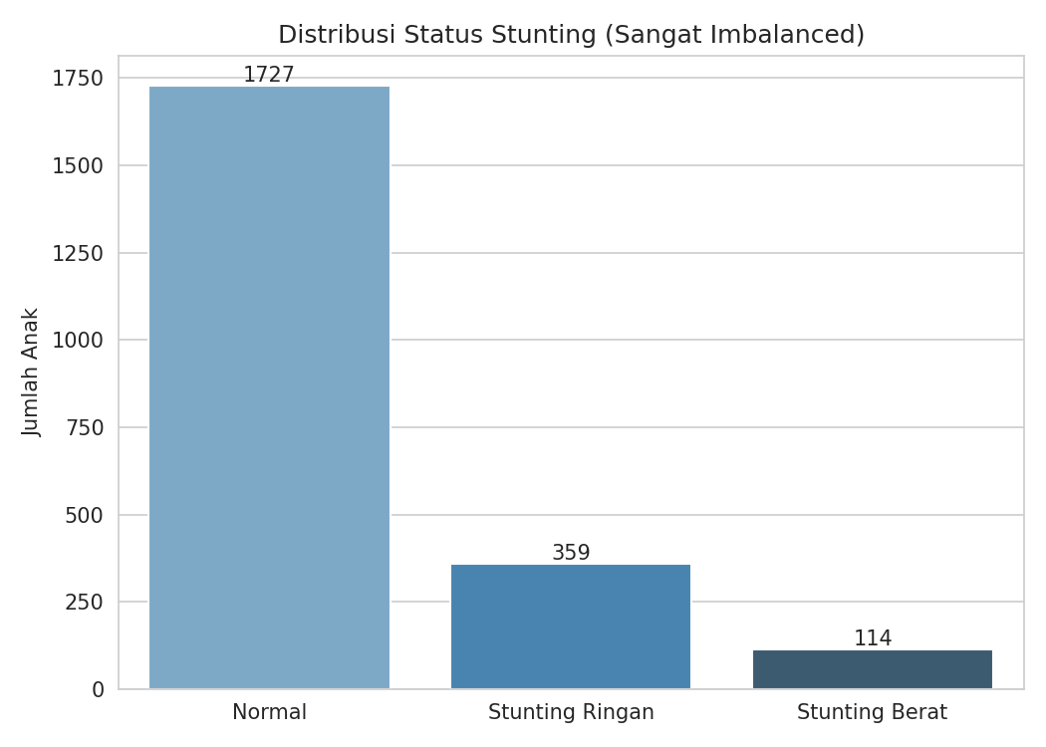
Gambar 1. Distribusi status_stunting: Normal mendominasi (1.727 anak / 78,5%), jauh lebih banyak dari Stunting Ringan (359 / 16,3%) dan Stunting Berat (114 / 5,2%).
Ketidakseimbangan ini menjadi pertimbangan utama dalam pemilihan metrik evaluasi (F1-Score, bukan hanya Accuracy) dan strategi pemodelan (class_weight='balanced', GridSearchCV dengan scoring F1, serta eksperimen resampling SMOTEENN) pada tahap modeling.

Insight 2: Korelasi antar fitur numerik
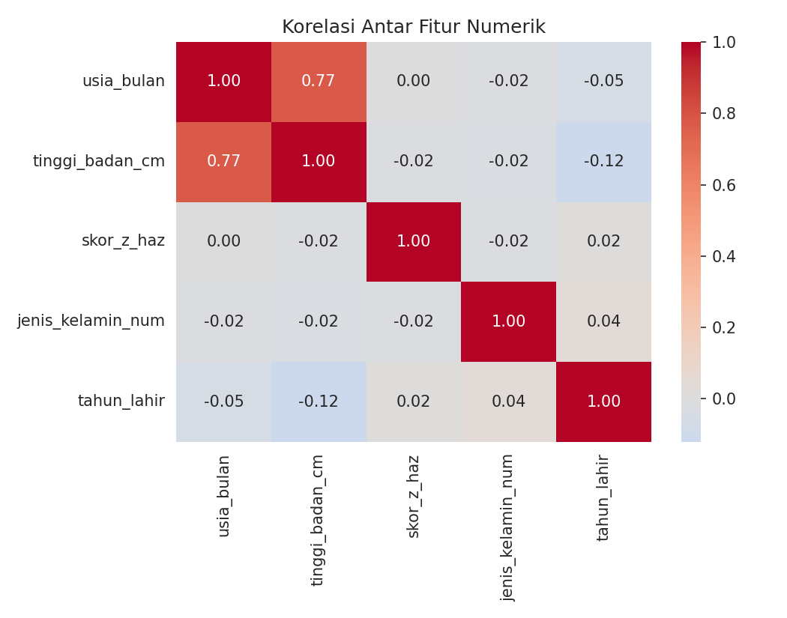
Gambar 2. Heatmap korelasi antar fitur numerik. usia_bulan dan tahun_lahir berkorelasi negatif kuat (karena data diambil pada rentang waktu yang berdekatan), sedangkan skor_z_haz — yang mendasari label status_stunting — tidak menunjukkan korelasi linear kuat dengan usia maupun tinggi badan secara terpisah, mengindikasikan hubungan non-linear yang lebih cocok ditangkap model berbasis pohon keputusan (tree-based).

Insight 3: Sebaran tinggi badan berbeda signifikan antar status
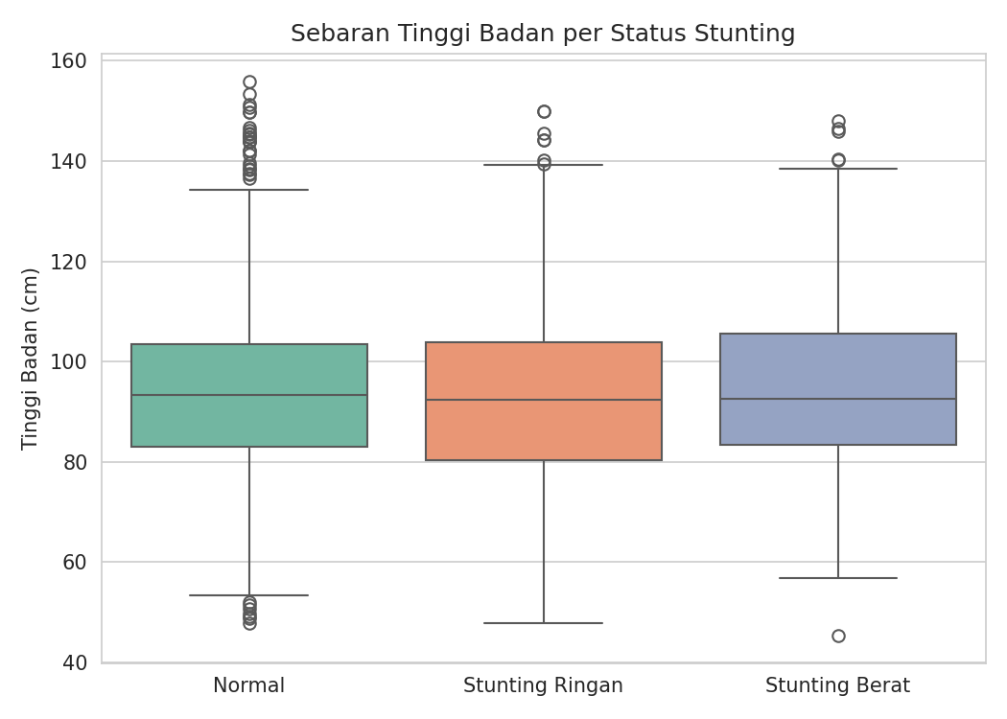
Gambar 3. Boxplot tinggi badan per status stunting. Median tinggi badan kelompok Stunting Berat terlihat lebih rendah, namun terdapat tumpang-tindih (overlap) rentang nilai yang cukup besar antar kelompok — ini menjelaskan mengapa tinggi badan saja tidak cukup untuk memisahkan kelas secara sempurna, dan mengapa model masih kesulitan mendeteksi kasus stunting secara akurat.

Insight 4: Hubungan usia dan tinggi badan menurut status
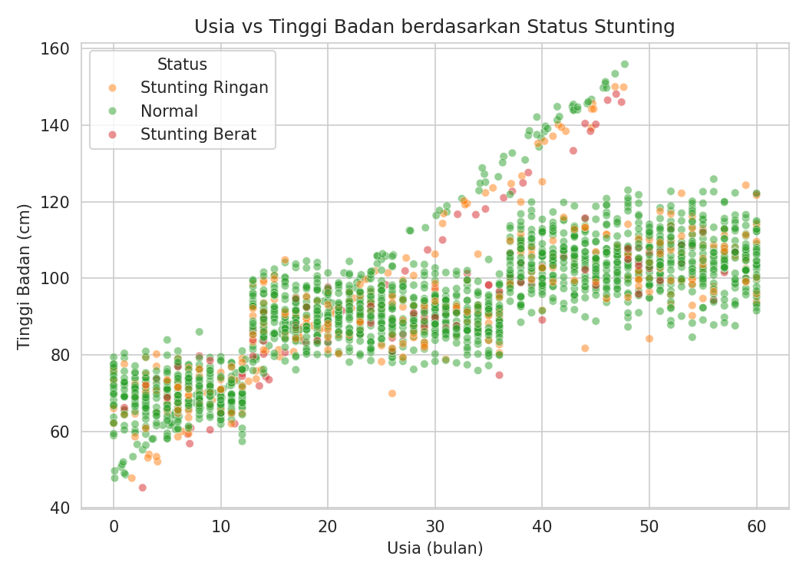
Gambar 4. Scatter plot usia vs tinggi badan berwarna status. Titik-titik Stunting Berat (merah) cenderung berada di bawah tren pertumbuhan umum, namun bercampur dengan titik Normal pada rentang usia tertentu, menegaskan sulitnya pemisahan kelas hanya dari dua fitur ini.

Insight 5: Variasi proporsi status stunting antar kecamatan
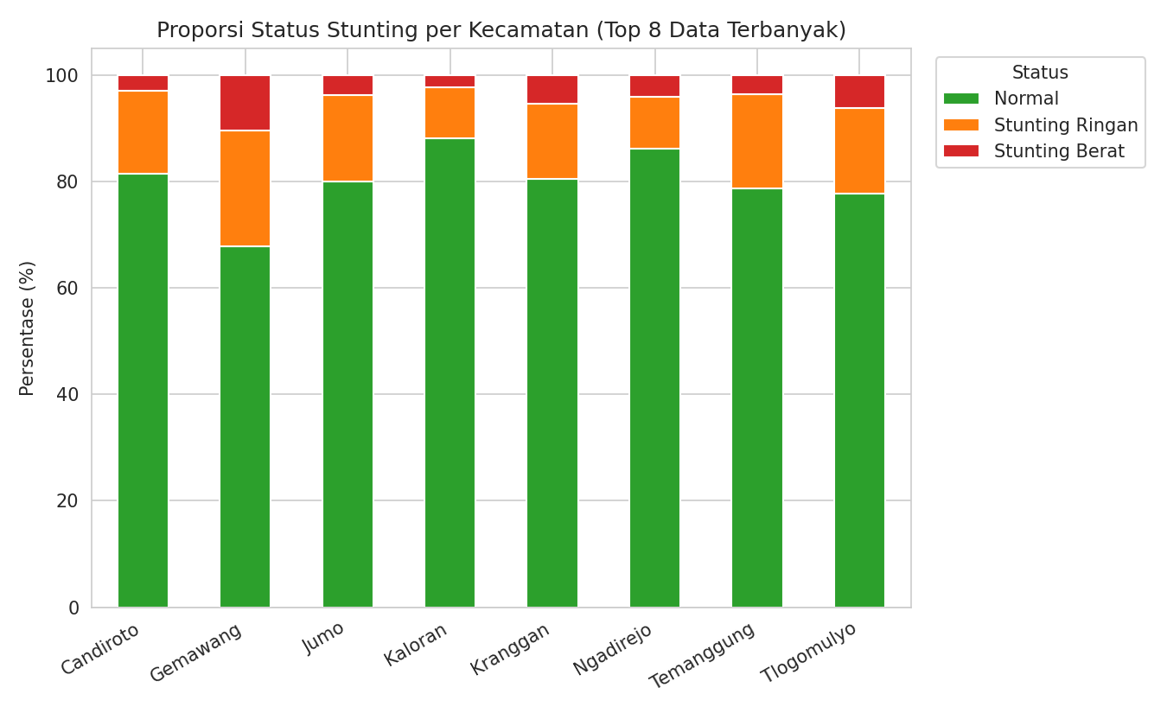
Gambar 5. Proporsi status stunting pada 8 kecamatan dengan data terbanyak. Terdapat variasi proporsi Stunting Ringan/Berat antar kecamatan, yang menjadi alasan kecamatan dan desa tetap disertakan sebagai fitur kategorikal dalam pemodelan (dikonfirmasi lebih lanjut lewat feature importance pada bagian 3.4).

2.3 Feature Engineering dan Preprocessing
- Feature engineering: kolom tanggal_lahir (format tanggal) diubah menjadi tahun_lahir (numerik) agar dapat diolah model; kolom jenis_kelamin (Laki-laki/Perempuan) di-encode menjadi biner (1 = Laki-laki, 0 = Perempuan).
- Kolom yang dikeluarkan dari fitur (X): status_stunting (target), skor_z_haz (berkorelasi langsung dengan target sehingga dapat menyebabkan data leakage), tanggal_lahir (sudah direpresentasikan oleh tahun_lahir), serta id, id_anak, jenis_data, tanggal_pengukuran (identifier/metadata non-prediktif, dijelaskan pada 2.1).
- Fitur final yang digunakan: usia_bulan, jenis_kelamin, tinggi_badan_cm, tahun_lahir (numerik), serta kecamatan dan desa (kategorikal).
- Scaling: seluruh fitur numerik dinormalisasi menggunakan MinMaxScaler (rentang 0-1) agar skala antar fitur seragam, penting khususnya untuk algoritma yang sensitif terhadap skala.
- Encoding: fitur kategorikal (kecamatan, desa) di-encode menggunakan OneHotEncoder(handle_unknown='ignore') agar kategori yang tidak muncul saat training tidak menyebabkan error saat prediksi data baru.
- Seluruh langkah scaling dan encoding digabungkan dalam satu objek ColumnTransformer yang di-fit hanya pada data training, lalu diterapkan konsisten ke data testing — mencegah data leakage antara data training dan testing.

2.4 Pembagian Dataset
Dataset dibagi menjadi data training dan data testing dengan proporsi 80:20 menggunakan train_test_split dengan stratify=y (mempertahankan proporsi ketiga kelas status_stunting yang sama pada kedua subset), menghasilkan 1.760 baris data training dan 440 baris data testing. Pembagian stratified ini penting mengingat distribusi kelas yang sangat tidak seimbang, agar kelas minoritas (Stunting Berat) tetap terwakili secara proporsional pada data testing untuk evaluasi yang valid.

3. MODELING DAN EVALUATION

3.1 Algoritma yang Digunakan
Empat kandidat model klasifikasi dilatih dan dibandingkan untuk memenuhi ketentuan minimal dua model berbeda:
- XGBoost — gradient boosting berbasis pohon keputusan, dikonfigurasi dengan n_estimators=200, learning_rate=0,05, max_depth=4, subsample=0,8, colsample_bytree=0,8.
- Random Forest (Optimized) — parameter manual (n_estimators=500, max_depth=10, min_samples_split=5, min_samples_leaf=2, max_features='sqrt', class_weight='balanced').
- Random Forest (Grid Search) — hyperparameter di-tuning otomatis menggunakan GridSearchCV dengan cross-validation 3-fold.
- Random Forest + SMOTEENN — kombinasi resampling SMOTEENN (oversampling minoritas SMOTE + pembersihan noise Edited Nearest Neighbours/ENN) diterapkan hanya pada data training, dipasangkan dengan Random Forest, sebagai eksperimen untuk mengatasi class imbalance secara langsung pada level data.

3.2 Hyperparameter Tuning
Tuning dilakukan pada model Random Forest menggunakan GridSearchCV dengan ruang pencarian: n_estimators ∈ {100, 200}, max_depth ∈ {10, 20}, min_samples_split ∈ {2, 5}, min_samples_leaf ∈ {1, 2}, max_features ∈ {'sqrt'}, cross-validation 3-fold. Scoring yang digunakan adalah f1_weighted (bukan accuracy), dengan class_weight='balanced' pada estimator dasar, agar proses pencarian hyperparameter tidak terjebak memilih konfigurasi yang hanya unggul karena selalu menebak kelas mayoritas. Kombinasi hyperparameter terbaik yang ditemukan adalah: n_estimators=100, max_depth=20, min_samples_split=2, min_samples_leaf=2, max_features='sqrt', class_weight='balanced'.

3.3 Hasil Evaluasi dan Perbandingan Model
Evaluasi dilakukan pada 440 data testing yang tidak pernah dilihat model selama training. Tabel berikut merangkum keempat model:
Model | Accuracy | F1 (weighted) | Precision | Recall
XGBoost | 77,95% | 68,78% | 61,54% | 77,95%
Random Forest (Optimized) | 69,32% | 68,10% | 67,14% | 69,32%
Random Forest (Grid Search) *terbaik* | 75,91% | 71,50% | 69,23% | 75,91%
Random Forest + SMOTEENN | 38,41% | 45,80% | 66,75% | 38,41%

Model Random Forest + SMOTEENN justru menghasilkan Accuracy dan F1 paling rendah, meskipun secara teori resampling seharusnya membantu kelas minoritas. Hal ini terjadi karena tahap Edited Nearest Neighbours (ENN) pada SMOTEENN membuang cukup banyak data training di sekitar batas antar kelas (yang tumpang tindih, sesuai temuan Insight 3 dan 4 pada bagian EDA), sehingga model kehilangan informasi penting dan generalisasinya menurun pada data testing.

Confusion Matrix — Model Terbaik (Random Forest Grid Search)
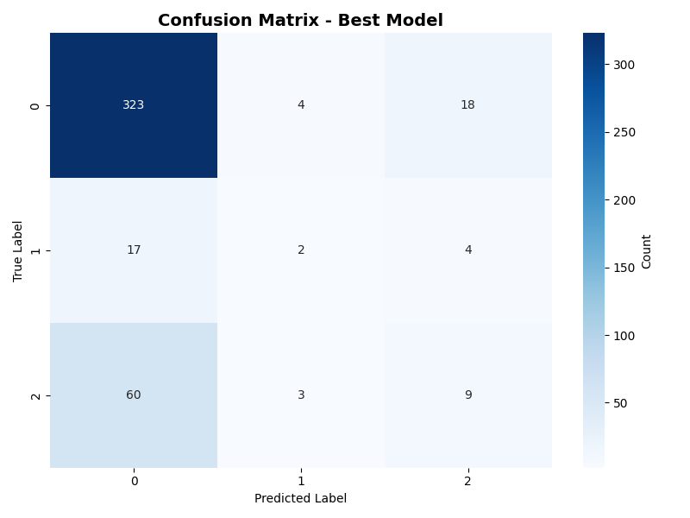
Gambar 6. Confusion matrix model terbaik pada data testing (440 baris).
Classification report menunjukkan performa yang jauh lebih baik pada kelas Normal (precision 0,81; recall 0,94; f1-score 0,87; support 345) dibandingkan Stunting Berat (precision 0,22; recall 0,09; f1-score 0,12; support 23) dan Stunting Ringan (precision 0,29; recall 0,12; f1-score 0,17; support 72). Ini menegaskan bahwa meskipun F1-score weighted keseluruhan cukup baik (71,50%), kemampuan model mendeteksi kasus stunting sesungguhnya (recall kelas minoritas) masih rendah — dibahas lebih lanjut sebagai keterbatasan pada bagian Kesimpulan.

3.4 Interpretasi Model (Feature Importance)
Dua pendekatan interpretasi model digunakan untuk saling melengkapi:

a) Feature Importance bawaan Random Forest (Gini Importance)
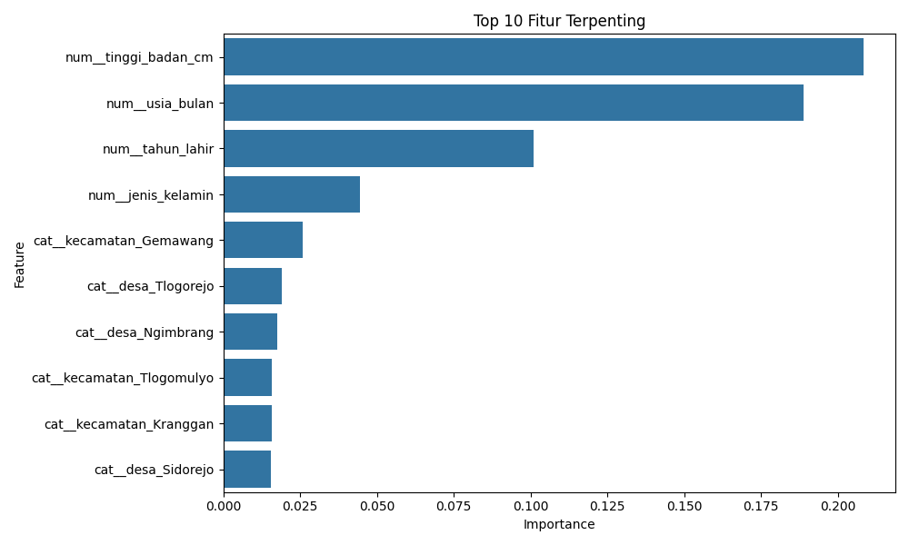
Gambar 7. Top 10 fitur (hasil encoding) berdasarkan Gini importance. tinggi_badan_cm dan usia_bulan mendominasi, diikuti tahun_lahir dan jenis_kelamin; fitur wilayah (kecamatan/desa) muncul dengan kontribusi kecil secara individual karena tersebar ke banyak kolom hasil One-Hot Encoding.

b) Permutation Importance pada fitur asli (sebelum encoding)
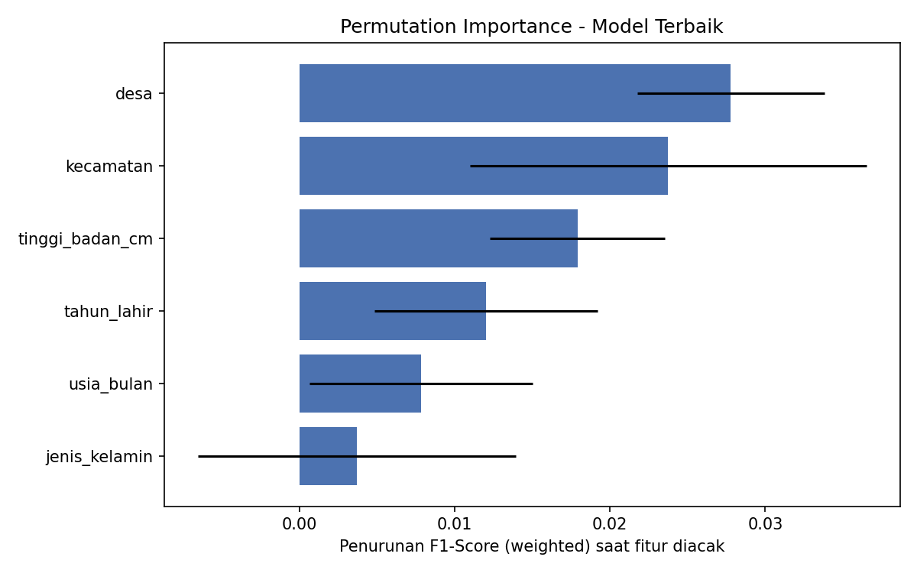
Gambar 8. Permutation importance (penurunan F1-weighted saat satu kolom fitur diacak), dihitung pada data testing dengan 15 pengulangan.
Menariknya, ketika diukur pada level kolom asli (sebelum di-pecah oleh One-Hot Encoding), fitur desa dan kecamatan justru menunjukkan penurunan F1-score terbesar saat diacak (permutation importance tertinggi), mengungguli tinggi_badan_cm dan usia_bulan. Hal ini terjadi karena mengacak satu kolom kategorikal berdampak pada banyak kolom hasil encoding sekaligus, sehingga secara agregat pengaruhnya terlihat lebih besar — sedangkan Gini importance menghitung kontribusi tiap kolom hasil encoding secara terpisah, membuat pengaruh usia dan tinggi badan (fitur numerik tunggal) tampak lebih dominan. Kedua analisis ini saling melengkapi: usia dan tinggi badan tetap menjadi indikator klinis utama status stunting (sesuai definisi HAZ), sementara lokasi (kecamatan/desa) berkontribusi sebagai penanda variasi kondisi gizi antarwilayah (Insight 5).

3.5 Pemilihan Model Terbaik dan Justifikasi
Model terbaik yang dipilih adalah Random Forest (Grid Search, tuned) dengan F1-Score (weighted) 71,50% pada data testing — tertinggi di antara keempat kandidat. Model ini dipilih berdasarkan F1-Score, bukan Accuracy, karena Accuracy tertinggi kedua (XGBoost, 77,95%) justru memiliki F1-Score dan Precision lebih rendah (68,78% dan 61,54%), mengindikasikan model tersebut lebih condong menebak kelas mayoritas. Random Forest (Grid Search) memberikan keseimbangan terbaik antara ketepatan keseluruhan dan kemampuan relatif mendeteksi kelas minoritas, didukung penggunaan class_weight='balanced' pada proses tuning-nya.

3.6 Analisis Overfitting
Perbandingan akurasi pada data training versus data testing untuk model terbaik menunjukkan: Training Accuracy 96,42% vs Testing Accuracy 75,91%, dengan selisih 20,51 poin persentase. Selisih ini mengindikasikan potensi overfitting ringan-sedang — model cenderung menghafal pola spesifik pada data training (termasuk kemungkinan noise), sehingga performanya pada data baru tidak sebaik pada data yang pernah dilihat. Hal ini wajar terjadi pada Random Forest dengan jumlah data yang relatif terbatas (1.760 baris training) dan tiga kelas yang sangat tidak seimbang, dan menjadi salah satu arah perbaikan yang direkomendasikan pada bagian Kesimpulan (misalnya regularisasi lebih ketat pada max_depth, atau penambahan data).

4. DEPLOYMENT DAN APLIKASI STREAMLIT

4.1 Arsitektur Aplikasi
Model terbaik (models/best_model.pkl), beserta pipeline preprocessing yang menyatu di dalamnya (ColumnTransformer + Random Forest dalam satu objek Pipeline scikit-learn), di-deploy sebagai aplikasi web interaktif menggunakan Streamlit (app/app.py). Struktur aplikasi terdiri dari halaman utama (form input dan hasil prediksi) serta halaman tambahan (app/pages/1_Perbandingan_Model.py) yang menampilkan visualisasi confusion matrix dan feature importance dari folder reports/.

4.2 Fitur Utama Aplikasi
- Dashboard EDA & Model Demo: form input data anak (usia, jenis kelamin, tinggi badan, tahun lahir, kecamatan, desa) yang langsung terhubung ke model terbaik untuk menghasilkan prediksi status stunting secara real-time.
- Tampilan probabilitas per kelas: selain label prediksi tunggal, aplikasi menampilkan tabel probabilitas untuk ketiga kelas (Normal, Stunting Ringan, Stunting Berat), agar pengguna dapat menilai tingkat keyakinan model, bukan hanya menerima satu label mutlak.
- Evaluasi Model: halaman terpisah menampilkan confusion matrix dan feature importance yang dihasilkan src/evaluate_model.py.
- Dokumentasi: keterangan model, keterbatasan, dan cara penggunaan dicantumkan langsung pada aplikasi (caption di bagian bawah halaman).

4.3 Validasi Input
Pengujian awal aplikasi menunjukkan bahwa tanpa validasi, pengguna dapat memasukkan kombinasi data yang mustahil secara klinis (misalnya usia 240 bulan/20 tahun, atau nama kecamatan yang tidak pernah ada di data training), yang menyebabkan model melakukan ekstrapolasi di luar apa yang pernah dipelajarinya dan/atau kehilangan informasi lokasi karena OneHotEncoder mengabaikan kategori yang tidak dikenal (handle_unknown='ignore'). Untuk mengatasi hal ini, aplikasi versi final membatasi input sebagai berikut:
- Usia dibatasi 0–60 bulan, sesuai rentang data training (anak balita).
- Tinggi badan dibatasi 45–130 cm, sesuai rentang data training.
- Kecamatan dan Desa disediakan sebagai dropdown yang hanya berisi 16 kecamatan dan daftar desa yang benar-benar ada pada data training (desa menyesuaikan otomatis berdasarkan kecamatan yang dipilih), bukan input teks bebas.
Validasi ini penting untuk menjaga agar prediksi yang dihasilkan tetap berada dalam batas kemampuan model yang telah dipelajari dari data training, sekaligus menjadi contoh praktik baik (best practice) dalam deployment model machine learning untuk pengguna non-teknis di lapangan.

4.4 Cara Menjalankan Aplikasi
Aplikasi dapat dijalankan secara lokal dengan langkah berikut:
- 1. Install dependencies: pip install -r requirements.txt
- 2. Pastikan models/best_model.pkl tersedia (jalankan src/train_model.py bila belum ada).
- 3. Jalankan aplikasi: streamlit run app/app.py
- 4. Aplikasi terbuka otomatis di browser pada http://localhost:8501
[Catatan: sisipkan screenshot antarmuka aplikasi hasil tangkapan layar dari streamlit run app/app.py di komputer Anda pada bagian ini sebelum laporan dikumpulkan, sesuai ketentuan soal (Keluaran Wajib: Screenshot antarmuka aplikasi).]

5. STRUKTUR REPOSITORY DAN DOKUMENTASI
Seluruh kode, data, model, dan dokumentasi proyek disusun dalam repository dengan struktur berikut, mengikuti template yang ditetapkan:
- data/raw/ — data mentah (data_anak_stunting_temanggung.csv)
- data/processed/ — data hasil preprocessing (data_cleaned.csv, x_train.csv, x_test.csv, y_train.csv, y_test.csv)
- data/external/ — data referensi eksternal (belum digunakan pada iterasi ini)
- notebooks/01_eda.ipynb, 02_modeling.ipynb, 03_interpretation.ipynb — notebook EDA, pemodelan, dan interpretasi
- src/data_preprocessing.py, train_model.py, evaluate_model.py, utils.py — script modular untuk reproduksi pipeline
- models/best_model.pkl, preprocessing.pkl — model terbaik dan pipeline preprocessing tersimpan
- app/app.py, app/pages/, app/assets/ — aplikasi Streamlit beserta halaman tambahan dan data pendukung (mapping kecamatan-desa)
- reports/ — visualisasi hasil evaluasi (confusion matrix, feature importance)
- requirements.txt, README.md, .gitignore — dependencies, dokumentasi, dan konfigurasi repository
README.md pada root repository memuat penjelasan lengkap struktur folder, alur kerja (pipeline), cara menjalankan setiap tahap, ringkasan performa model, serta catatan keterbatasan (class imbalance, indikasi data sintetis, dan potensi overfitting) sebagai bagian dari dokumentasi proyek yang informatif.
[Catatan: lengkapi repository ini dengan link deployment Streamlit (Streamlit Community Cloud/GitHub/Heroku) dan link presentasi YouTube sebelum pengumpulan, sesuai ketentuan Soal 5.]

6. KESIMPULAN DAN REKOMENDASI

6.1 Kesimpulan
- Model terbaik yang dihasilkan adalah Random Forest (Grid Search, tuned) dengan F1-Score (weighted) 71,50% dan Accuracy 75,91% pada data testing, dipilih berdasarkan F1-Score agar tidak bias terhadap kelas mayoritas.
- Fitur tinggi_badan_cm dan usia_bulan konsisten menjadi indikator paling berpengaruh terhadap status stunting, sesuai dengan definisi klinis HAZ (height-for-age Z-score), didukung juga oleh kontribusi fitur wilayah (kecamatan/desa) yang menangkap variasi kondisi gizi antarwilayah.
- Pipeline end-to-end (EDA → preprocessing → pemodelan dengan 4 kandidat algoritma → evaluasi multi-metrik → interpretasi model dengan dua metode → deployment Streamlit dengan validasi input) telah berhasil diimplementasikan secara utuh.

6.2 Keterbatasan
- Class imbalance signifikan: kelas Normal mendominasi 78,5% data, menyebabkan recall model untuk Stunting Ringan (12%) dan Stunting Berat (9%) masih rendah — model masih sering melewatkan kasus stunting sesungguhnya.
- Indikasi overfitting ringan-sedang: selisih Training Accuracy (96,42%) dan Testing Accuracy (75,91%) mencapai 20,51 poin persentase.
- Indikasi data sintetis: pola nama desa yang identik di 15 dari 16 kecamatan mengindikasikan dataset kemungkinan bersifat simulasi, bukan data lapangan riil sepenuhnya, sehingga generalisasi model ke data Temanggung yang sesungguhnya perlu divalidasi ulang dengan data riil bila tersedia.
- Eksperimen resampling SMOTEENN pada proyek ini justru menurunkan performa, menunjukkan bahwa penanganan class imbalance memerlukan eksplorasi teknik lain yang lebih sesuai karakteristik data (misalnya SMOTE murni tanpa ENN, atau cost-sensitive learning).

6.3 Rekomendasi Pengembangan
- Menambah jumlah data, khususnya untuk kelas Stunting Berat yang hanya memiliki 114 sampel, agar model memiliki lebih banyak pola untuk dipelajari.
- Menambahkan fitur klinis lain yang relevan secara medis, seperti berat lahir, riwayat ASI eksklusif, riwayat imunisasi, atau status gizi ibu saat hamil, untuk meningkatkan daya prediksi model.
- Mengeksplorasi teknik penanganan imbalance lain (SMOTE murni, cost-sensitive learning, threshold tuning per kelas) dan interpretasi tambahan menggunakan SHAP untuk analisis kontribusi fitur per prediksi individual (individual explanation).
- Melakukan validasi silang dengan data riil (bukan simulasi) dari Dinas Kesehatan Kabupaten Temanggung apabila tersedia, untuk memastikan model benar-benar merepresentasikan kondisi lapangan.
- Menambahkan regularisasi tambahan (membatasi max_depth lebih ketat, atau menambah min_samples_leaf) untuk mengurangi indikasi overfitting yang teridentifikasi.

REFERENSI
Kementerian Kesehatan RI. (2025). SSGI 2024: Prevalensi Stunting Nasional Turun Menjadi 19,8%. Badan Kebijakan Pembangunan Kesehatan Kemenkes RI. https://www.badankebijakan.kemkes.go.id/ssgi-2024-prevalensi-stunting-nasional-turun-menjadi-198/
Pedregosa, F., et al. (2011). Scikit-learn: Machine Learning in Python. Journal of Machine Learning Research, 12, 2825-2830. https://scikit-learn.org/
Chen, T., & Guestrin, C. (2016). XGBoost: A Scalable Tree Boosting System. Proceedings of the 22nd ACM SIGKDD International Conference on Knowledge Discovery and Data Mining. https://xgboost.readthedocs.io/
Lemaître, G., Nogueira, F., & Aridas, C. K. (2017). Imbalanced-learn: A Python Toolbox to Tackle the Curse of Imbalanced Datasets in Machine Learning. Journal of Machine Learning Research, 18(17), 1-5. https://imbalanced-learn.org/
Streamlit Inc. (2024). Streamlit Documentation. https://docs.streamlit.io/
World Health Organization. (2006). WHO Child Growth Standards: Length/height-for-age, weight-for-age, weight-for-length, weight-for-height and body mass index-for-age. Geneva: WHO Press.

